“爱犬大机密”生活馆

需

求

设

计

|  |  |
| --- | --- |
| **项目名称** | “爱犬大机密”生活馆 |
| **文档撰写** | 卞耀波、王文雅 |
| **建立日期** | 2022年5月4日 |

目录

1 系统概述 4

1.1 项目概述 4

1.2 定义、首字母缩写词和缩略语 4

1.3 参考资料 4

2 系统需求 5

2.1 需求概述 5

2.1.1 目标 5

2.1.2 运行环境 5

2.1.3 用户的特点 5

2.1.4 关键点 6

2.2 需求规格 6

2.2.1 软件系统总体功能/对象结构 6

2.2.2 软件子系统功能/对象结构 7

3 “爱犬大机密”功能说明 8

3.1 “爱犬大机密”-首页 8

3.1.1 首页页面展示 8

3.1.2 首页功能概述 8

3.2 “爱犬大机密”-狗狗种类详情 9

3.2.1 种类详情页面展示 9

3.2.2 种类详情功能概述 10

3.3 “爱犬大机密”-狗狗服务 10

3.3.1 狗狗服务页面展示 10

3.3.2 狗狗服务功能概述 10

3.4 “爱犬大机密”-新闻资讯 11

3.4.1 新闻资讯页面展示 11

3.4.2 新闻资讯功能概述 11

3.5 “爱犬大机密”-商城 11

3.5.1 商城页面展示 11

3.5.2 商城功能概述 11

3.6 “爱犬大机密”-购物车 12

3.6.1 购物车页面展示 12

3.6.2 购物车功能概述 12

3.7 “爱犬大机密”-用户中心 13

3.7.1 用户中心页面展示 13

3.7.2 用户中心功能概述 13

3.8 “爱犬大机密”-留言板 13

3.8.1 留言板页面展示 13

3.8.2 留言板功能概述 13

3.9 “爱犬大机密”-后台管理登录 14

3.9.1 后台管理登录页面展示 14

3.9.2 后台登录功能概述 14

3.10 后台管理-犬类管理 15

3.10.1 犬类管理页面展示 15

3.10.2 犬类管理功能概述 15

3.11 后台管理-商品管理 15

3.11.1 商品管理页面展示 15

3.11.2 商品管理功能概述 15

3.12 后台管理-订单管理 16

3.12.1 订单管理页面展示 16

3.12.2 订单管理功能展示 16

3.13 后台管理-留言板管理 16

3.13.1 留言板管理页面展示 16

3.13.2 留言板管理功能展示 16

4 非功能性需求 17

4.1 浏览器兼容性管理 17

4.2 后台管理限制性登录 17

4.3 性能要求 17

# 系统概述

## 项目概述

“爱犬大机密”主要是一款基于Asp.net的团队开发项目，主要用于用户浏览获取平台的一些热销产品以及可视化的数据展示。从而引导客户进行消费。

配套使用后台管理主要是管理员对犬类用品库存以及管理员对员工任务的分配。管理员对浏览平台用户需要看到的产品的管理

## 定义、首字母缩写词和缩略语

B/S：即浏览器/服务器结构，基于浏览器的使用

## 参考资料

国家标准GB/T 9385-1988《计算机软件需求说明编制指南》

# 系统需求

## 需求概述

### 目标

a.引导性消费，用户浏览获取平台的一些犬类服务以及热销产品。从而引导客户进行消费。

b.该项目主要解决对犬类的生活化服务和犬类用品的销售。

c.主要是管理员对犬类用品以及管理员对犬类的管理。管理员对浏览平台用户需要看到的产品的管理。

d.主要功能包括：后台管理，犬类用品管理，购物车，用户中心、留言板、登录注册等功能。

### 运行环境

运行环境：Windows，Visual Studio 2019

数据库：SqlServer

项目管理：Maven

### 用户的特点

主要分为前端和后端

前端部分：面向客户，主要用于引导性消费，一方面通过犬类训练和护理对犬类进行相关生活化服务，一方面通过商品分类详情针对自行需求进行购买。主要功能包括：狗狗种类、狗狗训练、狗狗护理、新闻资讯、用品商城、购物车、用户中心、留言板功能等。

后端部分：面向管理员，主要用于对用户管理、狗狗生活化服务管理、商城管理、留言板管理以及对订单相关信息的处理等功能。

### 关键点

关键功能：

登录与注册的校验

对于犬类生活化服务以及犬类用品的增删改查

对于购物车及订单信息的处理

关键技术：

## 需求规格

### 软件系统总体功能/对象结构

用例模型

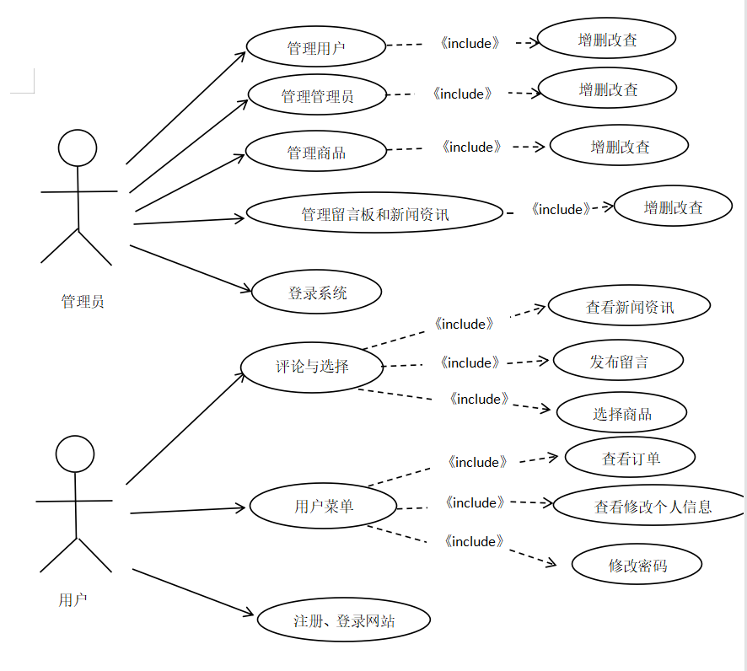

### 软件子系统功能/对象结构

对每个主要子系统中的基本功能模块/对象进行描述，包括结构图、流程图或对象图。

**层次结构图**

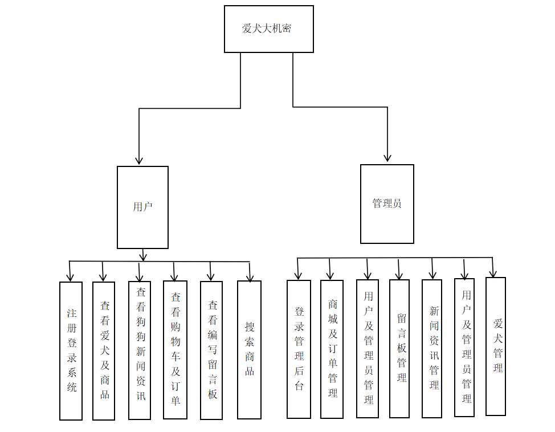

# “爱犬大机密”功能说明

## “爱犬大机密”-首页

### 首页页面展示

无

### 首页功能概述

|  |  |
| --- | --- |
| 功能描述 | * + 导航栏显示搜索框，根据需求搜索心仪好物并进入详情页面。   + 页面中心区域显示背景轮播图片，默认轮播时间间隔3秒。   + 用户点击狗狗图片，跳转到对应的狗狗介绍详情。   + 侧边栏上方显示全部商品分类，点击可跳转至各分类商品。   + 侧边栏下方显示销售排行榜，点击可跳转到对应商品介绍详情。   + 用户点击“种类”，跳转到犬类种类一栏。   + 用户点击“服务”，跳转到犬类服务一栏。   + 用户点击“新闻资讯”，跳转到相关犬类新闻资讯一栏。   + 用户点击“商城”，跳转到商城一栏。   + 用户点击“购物车”，跳转到购物车一栏。   + 用户点击“用户中心”，跳转到用户中心一栏。   + 用户点击“留言板”，跳转到留言板功能一栏。 * 点击图片轮播按钮，可轮播到该位置的图片。 |
| 行为者 | 用户 |
| 异常消息 | |
| 无 |  |

## “爱犬大机密”-狗狗种类详情

### 种类详情页面展示

无

### 种类详情功能概述

|  |  |
| --- | --- |
| 功能描述 | * + 用户查看狗狗种类详情   + 用户点击狗狗图片，跳转到对应的狗狗种类详情介绍。 |
| 行为者 | 用户 |
| 异常消息 | |
| 无 |  |

## “爱犬大机密”-狗狗服务

### 狗狗服务页面展示

无

### 狗狗服务功能概述

|  |  |
| --- | --- |
| 功能描述 | * + 用户查看狗狗服务详情。   + 用户点击各类服务，跳转到对应的狗狗服务详情介绍。 |
| 行为者 | 用户 |
| 异常消息 | |
| 无 |  |

## “爱犬大机密”-新闻资讯

### 新闻资讯页面展示

无

### 新闻资讯功能概述

|  |  |
| --- | --- |
| 功能描述 | * + 用户查看新闻资讯。   + 用户点击各类新闻资讯，跳转到对应的新闻资讯详情介绍。 |
| 行为者 | 用户 |
| 异常消息 | |
| 无 |  |

## “爱犬大机密”-商城

### 商城页面展示

无

### 商城功能概述

|  |  |
| --- | --- |
| 功能描述 | * + 用户查看商城页面。   + 用户点击各类商品，跳转到对应的商品详情介绍并进行选购。 |
| 行为者 | 用户 |
| 异常消息 | |
| 无 |  |

## “爱犬大机密”-购物车

### 购物车页面展示

无

### 购物车功能概述

|  |  |
| --- | --- |
| 功能描述 | * + 用户查看购物车页面。   + 用户点击购物车中的商品，进行确认并支付。   + 用户查看生成的相关订单信息。 |
| 行为者 | 用户 |
| 异常消息 | |
| 无 |  |

## “爱犬大机密”-用户中心

### 用户中心页面展示

无

### 用户中心功能概述

|  |  |
| --- | --- |
| 功能描述 | * + 用户查看用户中心页面。   + 用户对个人信息的修改、登录密码的修改以及查看相关订单信息。 |
| 行为者 | 用户 |
| 异常消息 | |
| 无 |  |

## “爱犬大机密”-留言板

### 留言板页面展示

无

### 留言板功能概述

|  |  |
| --- | --- |
| 功能描述 | * + 用户查看留言板页面。   + 用户点击评价，对售卖的商品进行评价。 |
| 行为者 | 用户 |
| 异常消息 | |
| 无 |  |

## “爱犬大机密”-后台管理登录

### 后台管理登录页面展示

无

### 后台登录功能概述

|  |  |
| --- | --- |
| 功能描述 | * 用户进入登录页面时，账户输入框内提示字段“请输入用户名”。 * 用户进入登录页面时，密码输入框内提示字段“请输入密码”。 * 用户输入账号、密码，点击登录，验证正确后登录进入后台管理系统 * 登录失败，参见下列异常消息 |
| 行为者 | 管理员 |
| 异常消息 | |
| 账号为空 | 账号不能为空 |
| 密码为空 | 密码不能为空 |
| 账户错误 | 账号填写错误 |
| 密码错误 | 密码填写错误 |

## 后台管理-犬类管理

### 犬类管理页面展示

无

### 犬类管理功能概述

|  |  |
| --- | --- |
| 功能描述 | * 对犬类信息以及服务进行增删改查。 |
| 行为者 | 管理员 |
| 异常消息 | |
| 新建任务失败 |  |
| 修改任务失败 |  |
| 删除任务失败 |  |

## 后台管理-商品管理

### 商品管理页面展示

无

### 商品管理功能概述

|  |  |
| --- | --- |
| 功能描述 | * 对售卖的商品进行相关的增删改查。 |
| 行为者 | 管理员 |
| 异常消息 | |
| 无 |  |

## 后台管理-订单管理

### 订单管理页面展示

无

### 订单管理功能展示

|  |  |
| --- | --- |
| 功能描述 | * 对订单信息进行增删改查。 |
| 行为者 | 管理员 |
| 异常消息 | |
| 无 |  |

## 后台管理-留言板管理

### 留言板管理页面展示

无

### 留言板管理功能展示

|  |  |
| --- | --- |
| 功能描述 | * 对留言板信息进行增删改查。 |
| 行为者 | 管理员 |
| 异常消息 | |
| 无 |  |

# 非功能性需求

## 浏览器兼容性管理

要求后台在chrome,FireFox,IE8等主流浏览器以上正常运行，并支持手机端访问

## 后台管理限制性登录

要求后台管理系统仅由一个局域网内进行访问，对不在该局域网内的用户不能进行相应的访问

## 性能要求

系统响应时间包括服务器、网络延迟及客户端的处理时间，90%的功能页面在3秒内响应，处理过程比较复杂的功能页面在5秒之内作出响应，并给出用户友好提示。

充分预估系统数据量，以满足实际业务需求的承载量。优化繁琐复杂数据的检索方式，充分考虑查询数据性能。